PELETAKAN BATU PERTAMA PEMBANGUNAN JEMBATAN RANTAU LIMAU MANIS.
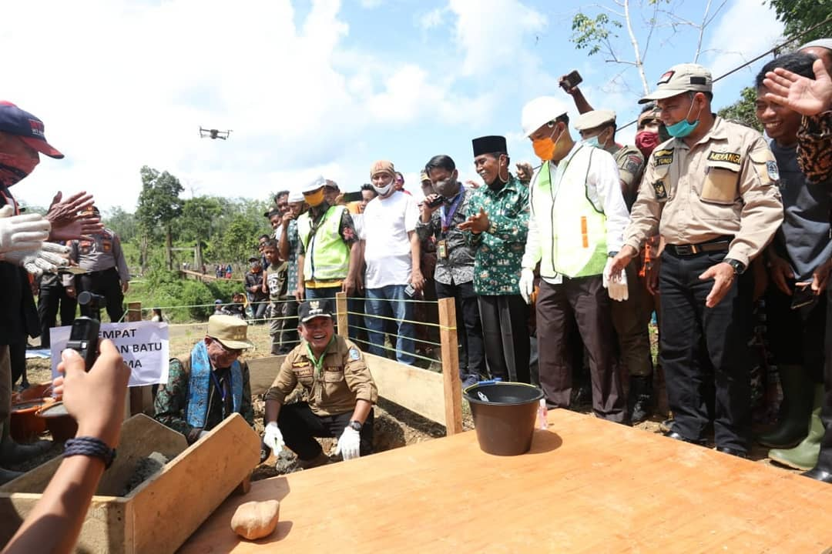
Bapak Gubernur Jambi didampingi Bapak Bupati Merangin serta Kepala Dinas PUPR Provinsi Jambi mengunjungi lokasi pembangunan jembatan yang menelan anggaran sebesar 24 Miliar bersumber dari APBD murni Prov. Jambi TA. 2020.
Ini merupakan salah satu bentuk pemenuhan janji bapak Gubernur saat kampanye dulu. Dengan lebar 7 meter (6 meter badan jalan) dan sepanjang 90 meter.
Kebutuhan akses penghubung 3 kabupaten (Merangin, Bungo dan Tebo) ini sudah sangat diharapkan masyarakat.
Mohon dukungan dari seluruh komponen masyarakat dalam pelaksanaannya, agar dapat terlaksana dengan baik dan bermanfaat bagi seluruh masyarakat.


